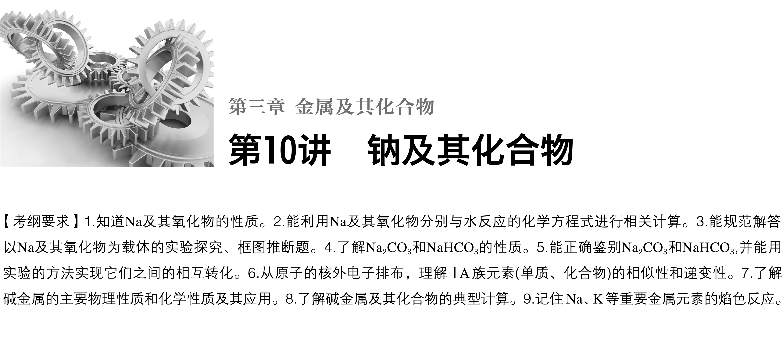

**考点一　钠的性质及应用**

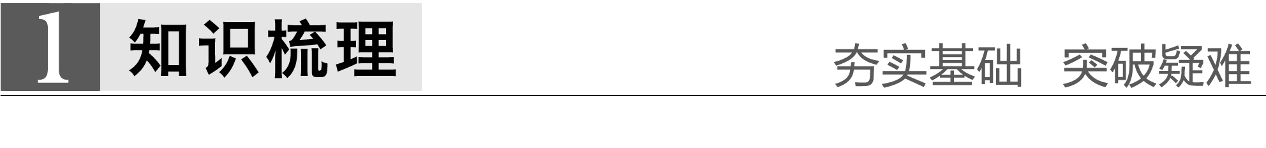

1.钠的物理性质

颜色：银白色，有金属光泽；

密度：*ρ*(H2O)>*ρ*(Na)>*ρ*(煤油)；

熔点：低于100 ℃；

硬度：质地柔软，可以用小刀切割。

2.从钠原子的原子结构认识钠的化学性质——还原性

Na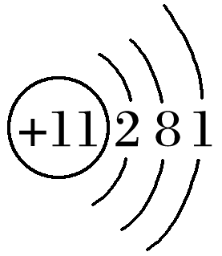Na＋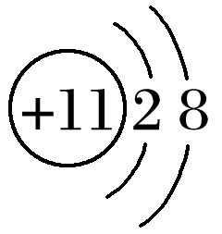

(1)与非金属单质(如O2、Cl2)的反应

O2

Cl2：2Na＋Cl22NaCl

(2)与水反应

①离子方程式：2Na＋2H2O===2Na＋＋2OH－＋H2↑。

②与滴加酚酞的水反应的现象及解释

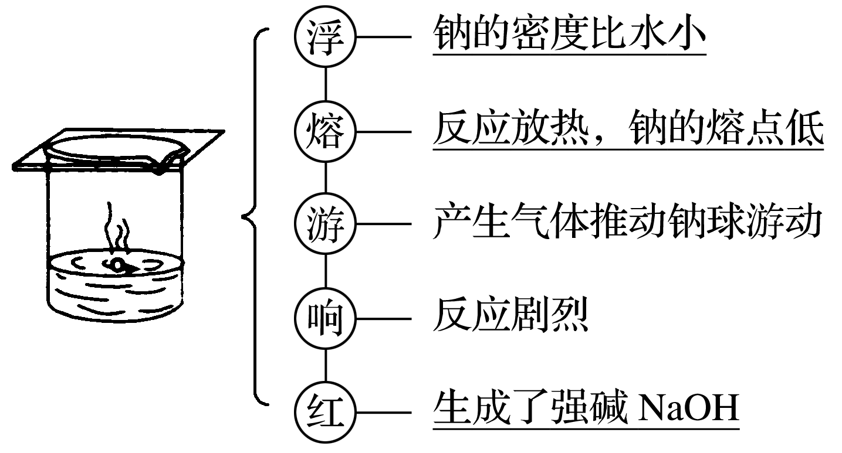

(3)与盐酸反应

离子方程式：2Na＋2H＋===2Na＋＋H2↑。

3.钠的制取及保存

(1)制取：化学方程式为2NaCl(熔融)2Na＋Cl2↑。

(2)保存：密封保存，通常保存在石蜡油或煤油中。

4.钠的用途

(1)制取Na2O2等化合物。

(2)钠、钾合金(液态)可用于原子反应堆的导热剂。

(3)用作电光源，制作高压钠灯。

(4)冶炼某些金属

金属钠具有强还原性，熔融状态下可以用于制取金属，如4Na＋TiCl44NaCl＋Ti。

F:\新建文件夹\左括.tif深度思考F:\新建文件夹\右括.tif

1.钠能否保存在CCl4中？原因是什么？

答案　否，因为CCl4的密度比钠的大，不能起到隔绝空气的作用。

2.金属钠着火，不能用H2O、干冰灭火的原因是____________________________________，

通常用__________掩埋。

答案　钠和H2O可直接反应产生H2，可能会爆炸，加热时钠也可与CO2直接反应，而且金属钠着火生成的Na2O2与CO2、H2O都能反应　干燥沙土(或沙子)

3.取一小块金属钠，放在燃烧匙里加热，下列实验现象描述正确的是________(填序号)。

①金属先熔化　②在空气中燃烧，放出黄色火花　③燃烧后得白色固体　④燃烧时火焰为黄色　⑤燃烧后生成淡黄色固体物质

答案　①④⑤

解析　金属钠熔点低，放在燃烧匙里加热，先熔化成小球，在空气中燃烧，火焰呈黄色，燃烧后生成淡黄色的Na2O2。

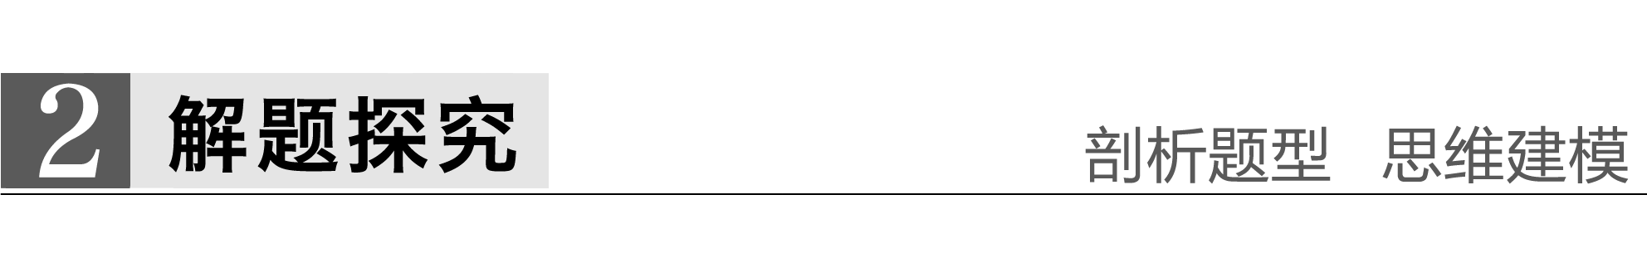

题组一　钠与水的反应及拓展应用

1.向分别盛有100 mL水、100 mL 0.1 mol·L－1盐酸、100 mL 0.01 mol·L－1NaOH溶液的X、Y、Z三个烧杯中各投入0.05 mol Na。下列有关说法正确的是(　　)

A.三个烧杯中均会发生的离子反应为2Na＋2H2O===2Na＋＋2OH－＋H2↑

B.三个烧杯中钠均在液面上剧烈反应，且X烧杯中反应最剧烈

C.三个烧杯反应后，溶质的物质的量浓度相同

D.三个烧杯反应后，生成的气体的质量一定相同

答案　D

解析　钠与盐酸反应时钠先与H＋反应，离子方程式表示为2Na＋2H＋===2Na＋＋H2↑，A错误；B错误；X烧杯中生成的溶质为NaOH，Y烧杯中生成的溶质为NaCl，Z烧杯中生成NaOH，由于原溶质为NaOH，故Z烧杯中物质的量浓度最大，C错误；因向三个烧杯中加入钠的物质的量相同且钠全部反应完，故生成H2的量相同，D正确。

2.(1)将金属钠放入盛有下列溶液的小烧杯中，既有气体，又有白色沉淀产生的是____________。

①MgSO4溶液　②NaCl溶液　③Na2SO4溶液　④饱和澄清石灰水　⑤Ca(HCO3)2溶液　⑥CuSO4溶液　⑦饱和NaCl溶液

答案　①④⑤⑦

解析　2Na＋2H2O===2NaOH＋H2↑，①中Mg2＋＋2OH－===Mg(OH)2↓；④中反应消耗水，溶液温度升高，Ca(OH)2的溶解度降低，析出Ca(OH)2产生沉淀；⑤中Ca2＋＋HCO＋OH－===CaCO3↓＋H2O；⑥中生成的Cu(OH)2是蓝色沉淀，不符合题意；⑦中水减少，*c*(Na＋)增大，使NaCl(s)Na＋(aq)＋Cl－(aq)平衡向左移动。

(2)按要求书写反应的离子方程式

①将Na投入到CuSO4溶液中

2Na＋2H2O＋Cu2＋===Cu(OH)2↓＋2Na＋＋H2↑。

②将Na投入到Ca(HCO3)2溶液中，反应后生成正盐溶液

2Na＋Ca2＋＋2HCO===CaCO3↓＋2Na＋＋CO＋H2↑。

③将Na投入到NH4HCO3溶液中，有刺激性气味气体放出

2Na＋NH＋HCO===2Na＋＋CO＋NH3↑＋H2↑。

3.将一小块金属钠分别投入盛有：a.水、b.乙醇、c.稀H2SO4的三个小烧杯中，反应速率由快到慢的顺序为______________。解释反应速率不同的原因：

________________________________________________________________________。

答案　c>a>b　钠与上述三种物质反应的实质都是钠与H＋间的置换反应，H＋浓度的大小决定了反应速率的快慢，由三种物质电离H＋的能力可知H＋浓度的大小顺序为c>a>b，因而反应速率为c>a>b

题组二　钠与水反应实验拓展

4.金属钠与水的反应是中学化学中的一个重要反应。该反应的演示方法分别如图甲、乙所示：

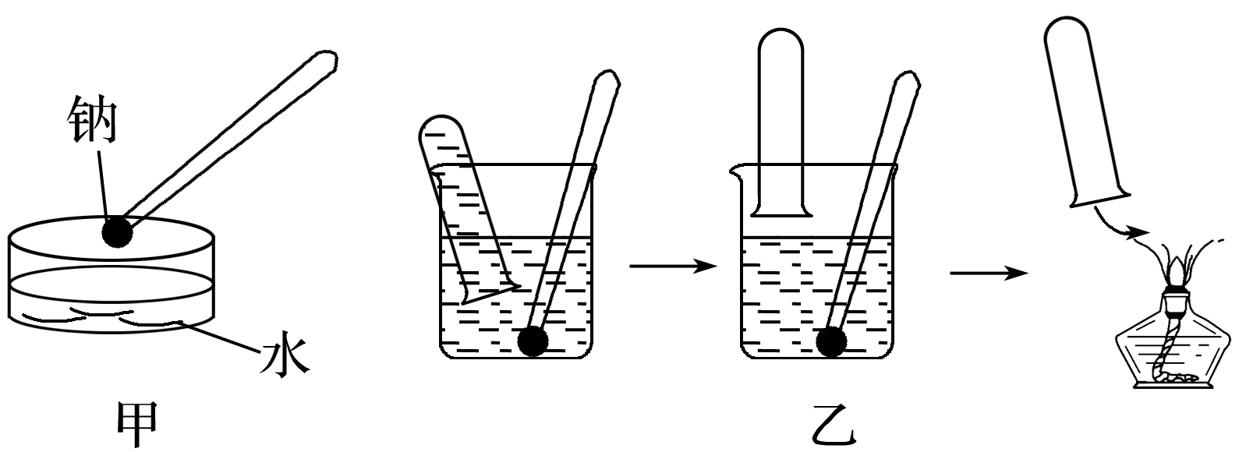

(1)现按图甲所示的方法，在室温时，向盛有饱和NaOH溶液的水槽中，加入一小块金属钠。下列有关描述正确的是________(填字母，下同)

a.钠浮在液面上，并四处游动，最后消失

b.钠熔化成一个光亮的小球

c.恢复到室温时，NaOH溶液的浓度增大

d.恢复到室温时，溶液中Na＋数目减少

(2)按图乙所示方法来收集产生的气体，需将钠包好，再放入水中。取相同质量的钠按下列两种情况收集产生的气体在相同条件下体积的关系是________。

①用铝箔包住钠　　②用铜箔包住钠

a.二者收集气体一样多

b.①收集气体体积较大

c.②收集气体体积较大

答案　(1)abd　(2)b

解析　(1)钠投入饱和NaOH溶液中，发生的反应为2Na＋2H2O===2NaOH＋H2↑，其现象与钠在水中的反应现象相同；又因为原溶液是饱和的，反应消耗水，析出NaOH固体，则NaOH溶液浓度不变，但溶液体积减小，故Na＋数目减少。(2)Na和H2O反应产生H2的同时产生NaOH，NaOH可以和Al发生反应2Al＋2NaOH＋2H2O===2NaAlO2＋3H2↑，故用铝箔包住Na时产生的H2的体积较大。

5.有人设计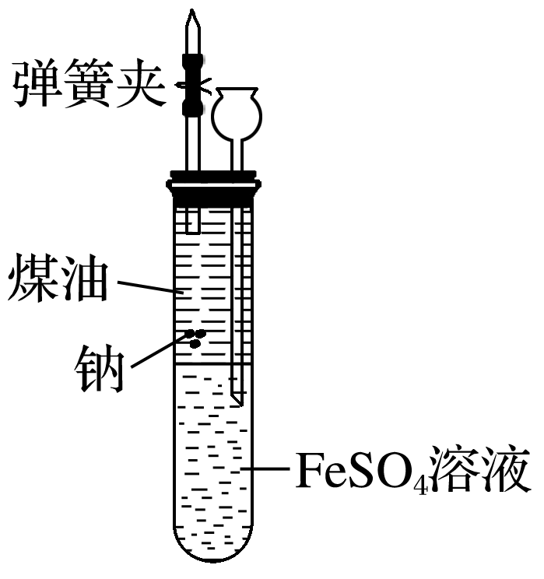出一种在隔绝空气条件下让钠与FeSO4溶液反应的方法以验证反应实质。实验时，往100 mL大试管中先加40 mL煤油，取3粒米粒大小的金属钠放入大试管后塞上橡皮塞，通过长颈漏斗加入FeSO4溶液使煤油的液面至胶塞，并夹紧弹簧夹(如图)。仔细观察，回答下列问题：

(1)如何从试剂瓶中取用金属钠？剩余的Na能否放回原试剂瓶？

________________________________________________________________________。

(2)有关钠反应的现象是____________________________________________________。

(3)大试管的溶液中出现的现象：____________________________________________。

(4)装置中液面的变化：大试管内__________；长颈漏斗内________。

(5)写出钠与硫酸亚铁溶液反应的化学方程式：______________________________。

答案　(1)用镊子从试剂瓶中取一块金属钠，用滤纸吸干表面上的煤油，用小刀在玻璃片上切米粒大小的钠做实验用，剩余的钠要放回原试剂瓶，不要随意丢弃

(2)有气泡生成，钠熔化成小球且在煤油和FeSO4溶液界面处上下跳动，最终完全溶解

(3)下层溶液出现白色絮状沉淀　(4)下降　上升

(5)2Na＋FeSO4＋2H2O===Fe(OH)2↓＋Na2SO4＋H2↑



1.钠与水、酸反应的实质都是与H＋的反应。

2.金属钠与可溶性盐溶液反应的思维模板

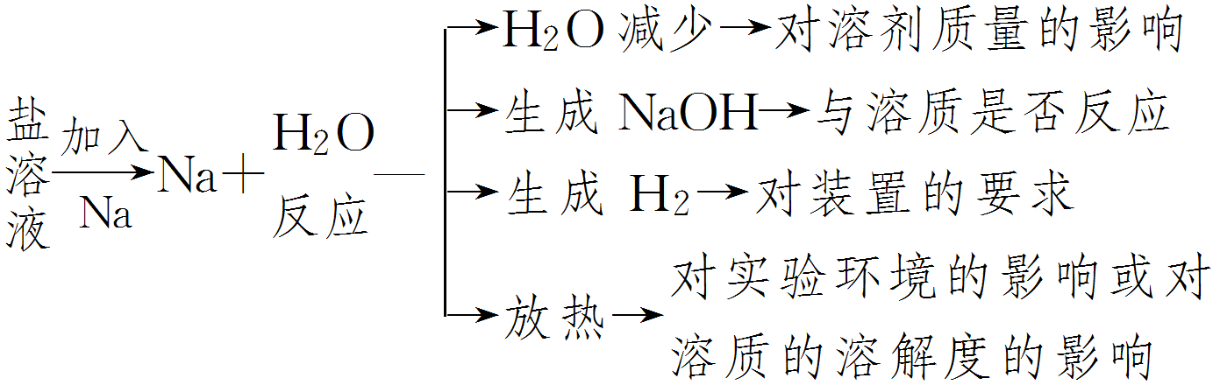

3.金属钠与溶液反应现象分析思维模板

(1)共性

因为钠与不同的溶液反应均属于剧烈的置换反应，故有

共同的现象产生：①浮：钠浮在液面上；②熔：钠熔化成小球；③游：在液面上游动；④响：发出“嘶嘶嘶”的响声。

(2)差异性

如第1题、第3题，与酸性溶液反应比与水剧烈，最后钠可能在液面上燃烧；如第2题，与盐溶液反应时，还可能会生成沉淀(如生成难溶碱)、氨气等；如第5题，由于煤油的密度较小且不溶钠的特点，钠只有在界面处与水溶液接触的部分反应。

注意　钠与乙醇反应，钠块先沉在液面下，后上下浮动、能看到表面冒出气泡，并不熔化成小球。

**考点二　钠的氧化物——氧化钠和过氧化钠**



完成下列表格：

|  |  |  |
| --- | --- | --- |
| 化学式 | Na2O | Na2O2 |
| 氧元素化合价 | －2 | －1 |
| 色、态 | 白色固体 | 淡黄色固体 |
| 阴、阳离子个数比 | 1∶2 | 1∶2 |
| 是否为碱性氧化物 | 是 | 不是 |
| 与水反应的化学方程式 | Na2O＋H2O===2NaOH | 2Na2O2＋2H2O===4NaOH＋O2↑ |
| 与CO2反应的  化学方程式 | Na2O＋CO2===Na2CO3 | 2Na2O2＋2CO2===2Na2CO3＋O2 |
| 与盐酸反应的  化学方程式 | Na2O＋2HCl===2NaCl＋H2O | 2Na2O2＋4HCl===4NaCl＋2H2O＋O2↑ |

F:\新建文件夹\左括.tif深度思考F:\新建文件夹\右括.tif

1.金属钠露置在空气中会发生一系列变化：银白色金属钠 (NaOH______)

答案　Na2O　NaOH　溶液　Na2CO3

2.分别写出氧化钠、过氧化钠的电子式并分析它们含有化学键的类型：

(1)Na2O的电子式：____________________________________________________________，

化学键类型：____________________，属于：__________________(填“离子化合物”或“共价化合物”，下同)。

(2)Na2O2的电子式：____________，化学键类型：______________，属于：________________。

答案　(1) 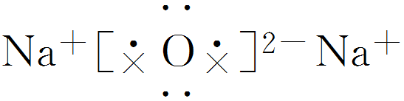　离子键　离子化合物

(2) 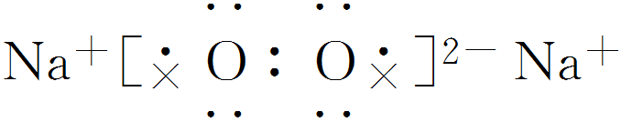　离子键、共价键(或非极性键)　离子化合物

3.用双线桥分析Na2O2与水反应中电子转移的方向和数目：

________________________________________________________________________。

回答下列问题：

(1)氧化剂和还原剂是__________________，氧化产物是__________________，还原产物是__________________。

(2)1 mol Na2O2与水完全反应时转移的电子数：________________。

答案

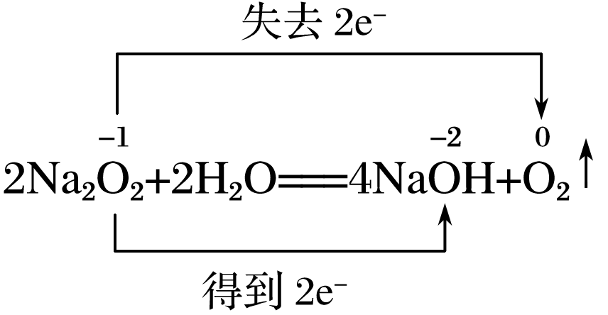

(1)Na2O2　O2　NaOH　(2)*N*A(或6.02×1023)



题组一　过氧化钠的性质及应用

1.下列有关Na2O2的说法不正确的是(　　)

A.向包有Na2O2粉末的脱脂棉上滴加几滴水，脱脂棉剧烈燃烧起来，说明Na2O2与H2O反应放热且有氧气生成

B.Na2O2与CO2反应时有单质O2生成，该反应属于置换反应

C.Na2O2在空气中久置变白，涉及的氧化还原反应中，Na2O2既是氧化剂，又是还原剂

D.Na2O2粉末加入Ca(HCO3)2溶液中，会产生气体和浑浊

答案　B

解析　A项，燃烧的条件是达到着火点和具有助燃物质；B项，反应物中没有单质参加反应，不符合置换反应的定义；C项，Na2O2与CO2、H2O的反应都是Na2O2自身的氧化还原反应；D项，Na2O2先和水反应生成O2和NaOH，NaOH再与Ca(HCO3)2反应产生沉淀CaCO3。

2.某溶液中含有HCO、SO、CO、CH3COO－4种阴离子。向其中加入足量的Na2O2固体后，溶液中离子浓度基本保持不变的是(假设溶液体积无变化)(　　)

A.CH3COO－ B.SO

C.CO D.HCO

答案　A

解析　Na2O2与水反应生成NaOH，HCO＋OH－===CO＋H2O，HCO浓度减小，CO浓度增大；SO具有还原性，被Na2O2氧化，浓度减小；CH3COO－浓度几乎不变。

3.比较下列四组反应，回答下列问题：

一组：①Na2O2＋CO2

②Na2O2＋SO2

二组：③Na2O2＋FeCl3(溶液)

④Na2O2＋FeCl2(溶液)

三组：⑤SO2通入品红溶液中，加热

⑥Na2O2加入到品红溶液中，加热

四组：⑦NaOH溶液滴入紫色石蕊溶液中

⑧Na2O2固体加入到紫色石蕊溶液中

(1)写出①反应的化学方程式：__________________________________________________，

有同学类比①的反应写出②的反应方程式为2Na2O2＋2SO2===2Na2SO3＋O2，你认为是否合理？______________(填“合理”或“不合理”)。

(2)比较分析③、④反应中可能发生的现象，相同点：________________________________，差异：________________________________。

(3)预测⑤可能的现象：________________________________________________________，

⑥可能的现象：_______________________________________________________________。

(4)判断⑦、⑧反应中可能发生的现象：

⑦________________________________________________________________________；

⑧________________________________________________________________________。

答案　(1)2Na2O2＋2CO2===2Na2CO3＋O2　不合理

(2)均会有红褐色沉淀生成并有气体逸出　④中气体明显少于③中气体

(3)溶液红色褪去，加热后又恢复红色　溶液红色褪去，加热后不能恢复红色

(4)溶液变蓝　溶液先变蓝后褪色

解析　(1)Na2O2具有强氧化性，可能发生：Na2O2＋SO2===Na2SO4。(2)FeCl3与NaOH反应生成Fe(OH)3，Fe(OH)3是不溶性的红褐色沉淀；④中Fe2＋具有强还原性，易被Na2O2氧化并生成Fe(OH)3，Na2O2与溶液中的水剧烈反应会有O2产生。(3)SO2的漂白性是由于它能与某些有色物质生成易分解的无色物质，Na2O2的漂白性是因其具有强氧化性。(4)Na2O2与H2O反应生成NaOH，呈碱性，同时Na2O2又有漂白性。

题组二　Na2O2与H2O、CO2反应的定量分析

4.往甲、乙、丙、丁四个烧杯内分别放入0.1 mol的钠、氧化钠、过氧化钠和氢氧化钠，然后各加入100 mL水，搅拌，使固体完全溶解，则甲、乙、丙、丁溶液中溶质的质量分数大小顺序是(　　)

A.甲＜乙＜丙＜丁 B.丁＜甲＜乙＝丙

C.甲＝丁＜乙＝丙 D.丁＜甲＜乙＜丙

答案　B

解析　(1)甲、丁相比：

甲：Na→NaOH　　消耗H2O，溶剂减少

丁：NaOH无反应　　溶剂不变

故NaOH的质量分数：甲>丁。

(2)乙、丙相比：

生成NaOH相等 消耗H2O相等

溶剂相等故乙、丙溶液完全等同。

(3)乙、丙与甲相比

甲：Na　　乙：Na2O　　丙：Na2O2

当它们物质的量相等时，甲(Na)所得NaOH是乙、丙(Na2O、Na2O2)所得NaOH物质的量的，它们所消耗的水相等，故溶剂相等，因此甲的质量分数比乙、丙小。

5.过氧化钠可作为氧气的来源。常温常压下二氧化碳和过氧化钠反应后，若固体质量增加了28 g，反应中有关物质的物理量正确的是(*N*A表示阿伏加德罗常数)(　　)

|  |  |  |  |
| --- | --- | --- | --- |
| 选项 | 二氧化碳 | 碳酸钠 | 转移的电子 |
| A | 1 mol |  | 2*N*A |
| B | 22.4 L | 1 mol |  |
| C |  | 106 g | 1 mol |
| D |  | 106 g | 2*N*A |

答案　C

解析　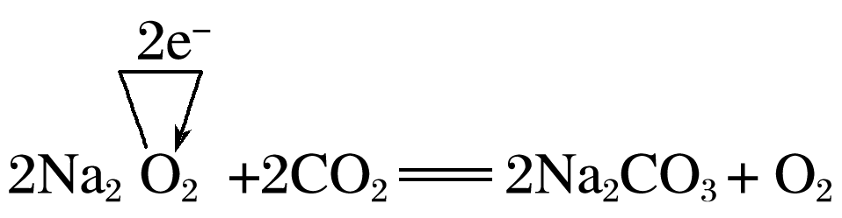　Δ*m*　　转移电子

　　　　　2 mol　2 mol 56 g　 2 mol

　　　　　1 mol　1 mol 28 g　 1 mol

由上述关系，不难得出C项正确；B项中未指明标准状况，错误。

6.在密闭容器中充入CO2、CO、CH4的混合气体共*m* g，若加入足量Na2O2，充分振荡并不断用电火花引燃至反应完全，测得固体质量增加*m* g，则CO2与CH4的体积比为(　　)

A.3∶1 B.2∶1 C.1∶1 D.任意比

答案　C

解析　2CO＋O22CO2 ①

2Na2O2＋2CO2===2Na2CO3＋O2 ②

①＋②得：Na2O2＋CO===Na2CO3(虚拟的反应)

即：CO可被Na2O2完全吸收

2H2＋O22H2O ③

2Na2O2＋2H2O===4NaOH＋O2↑ ④

③＋④得：Na2O2＋H2===2NaOH(虚拟的反应)

即：H2可被Na2O2完全吸收

由于CO完全被吸收，当CO2、CH4的体积比符合1∶1时，相当于2CO∶2H2，可被Na2O2完全吸收。



1.过氧化钠强氧化性的五个表现

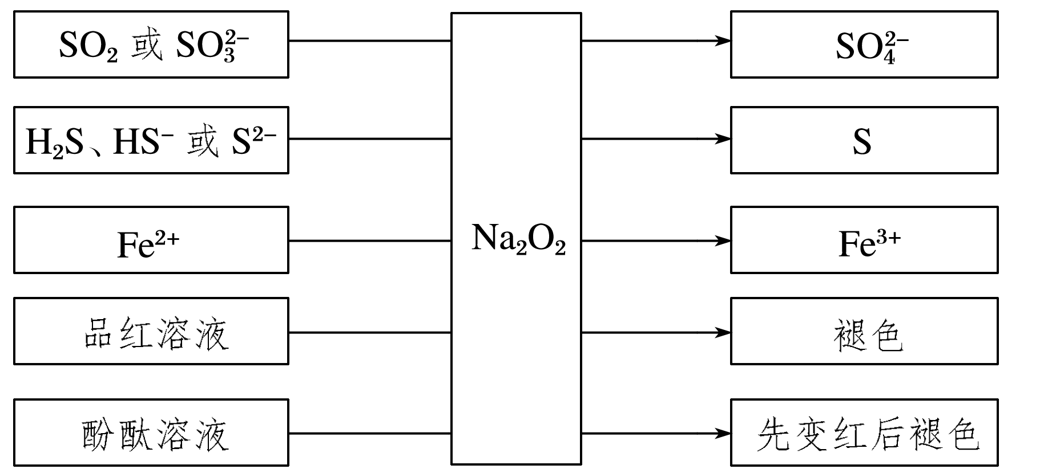

2.从“四个角度”理解H2O、CO2与Na2O2反应的定量关系

(1)物质的量关系

无论是CO2或H2O的单一物质还是二者的混合物，通过足量的Na2O2时，CO2或H2O与放出O2的物质的量之比均为2∶1。

(2)气体体积关系

若CO2和水蒸气的混合气体(或单一气体)通过足量的Na2O2，则气体体积减少的量等于原混合气体体积的，且等于生成氧气的体积。

(3)转移电子关系

2 mol Na2O2不论与H2O还是与CO2反应均生成 1 mol O2，转移2 mol电子。

如：2CO2＋2Na2O2===2Na2CO得2e－3＋O失2e－2

(4)固体质量关系

2CO＋O22CO2 ①

2Na2O2＋2CO2===2Na2CO3＋O2 ②

①＋②得，Na2O2＋CO===Na2CO3(虚拟的反应)

即CO可被Na2O2完全吸收，固体增重即为CO的质量；

2H2＋O22H2O ③

2Na2O2＋2H2O===4NaOH＋O2↑ ④

③＋④得，Na2O2＋H2===2NaOH(虚拟的反应)

即H2可被Na2O2完全吸收，固体增重即为H2的质量。

结论：凡分子组成符合(CO)*m*·(H2)*n*的物质，*m* g该物质在O2中完全燃烧，将其产物(CO2和水蒸气)全部通过足量Na2O2后，固体增重为*m* g。或者是由C、H、O三种元素组成的物质，只要C、O原子个数比为1∶1，即可满足上述条件。中学阶段常见的符合这一关系的物质有：

①无机物：H2、CO及H2和CO的混合气体；

②有机物：CH3OH(甲醇)、HCHO(甲醛)、CH3COOH(乙酸)、C6H12O6(葡萄糖)等。

**考点三　碳酸钠与碳酸氢钠**



1.性质

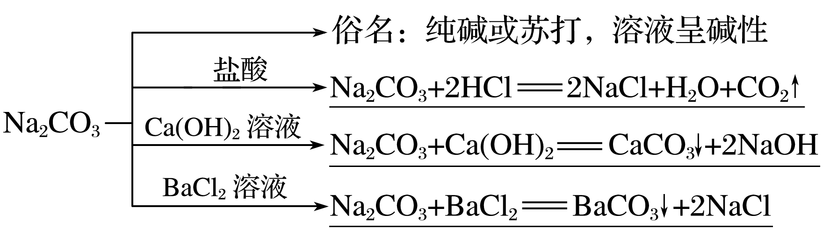

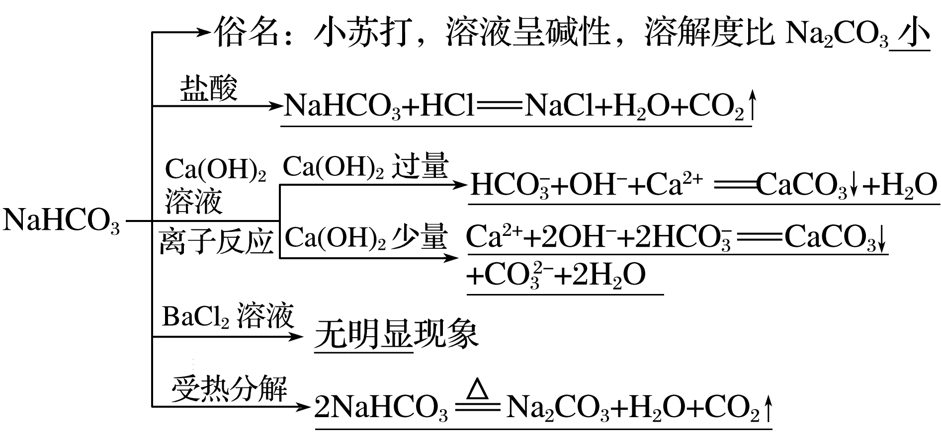

2.转化

Na2CO3NaHCO3

F:\新建文件夹\左括.tif深度思考F:\新建文件夹\右括.tif

1.将CO2气体通入到饱和Na2CO3溶液中有何现象？原因是什么？

答案　开始无明显现象，后有沉淀析出。原因是NaHCO3的溶解度小于Na2CO3的溶解度，而且反应消耗溶剂水。

2.Na2CO3固体粉末中混有少量NaHCO3，用什么方法除杂？Na2CO3溶液中混有少量NaHCO3，用什么方法除杂？NaHCO3溶液中混有少量Na2CO3，用什么方法除杂？

答案　用加热法可以将Na2CO3固体粉末中混有的NaHCO3转化为Na2CO3；向混合液中滴加适量的NaOH溶液，可以将其中的NaHCO3转化为Na2CO3；向混合液中通入过量的CO2气体，可以将Na2CO3转化为NaHCO3。



题组一　Na2CO3、NaHCO3的比较与鉴别

1.有关Na2CO3和NaHCO3的性质，下列叙述中错误的是(　　)

A.相同温度下，等浓度的Na2CO3溶液和NaHCO3溶液的碱性比较，前者更强

B.常温时溶解度：Na2CO3>NaHCO3

C.在酒精灯加热的条件下，前者不分解，后者分解

D.都能与烧碱反应，后者反应较慢

答案　D

解析　D项，Na2CO3不能与NaOH反应。

2.下列几种试剂不能把等物质的量浓度的Na2CO3、NaHCO3鉴别开的是(　　)

A.BaCl2溶液 B.澄清石灰水

C.稀盐酸 D.pH试纸

答案　B

3.某校化学课外小组为了鉴别碳酸钠和碳酸氢钠两种白色固体，用不同的方法做了以下实验，如下图Ⅰ～Ⅳ所示。

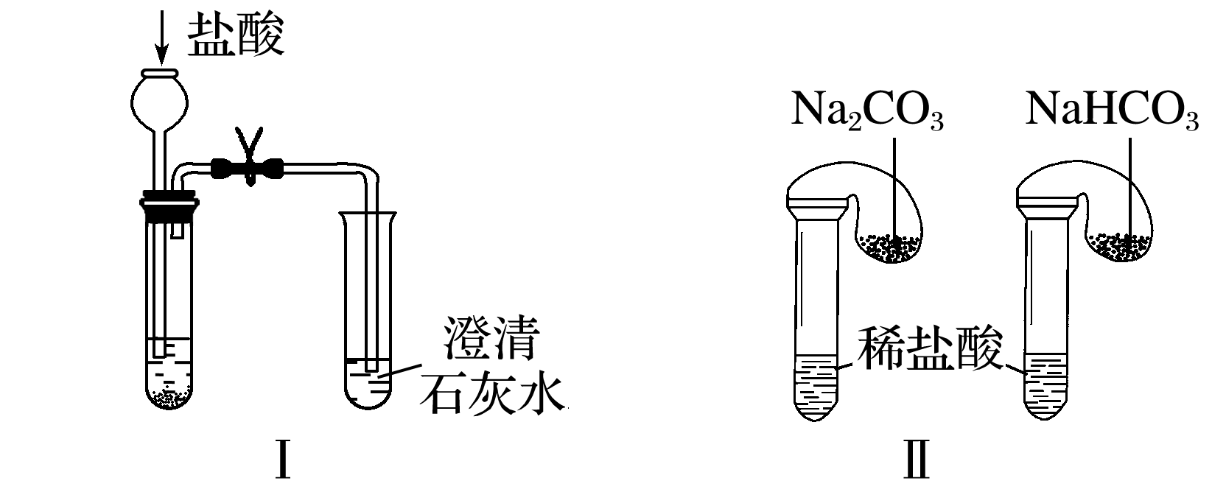

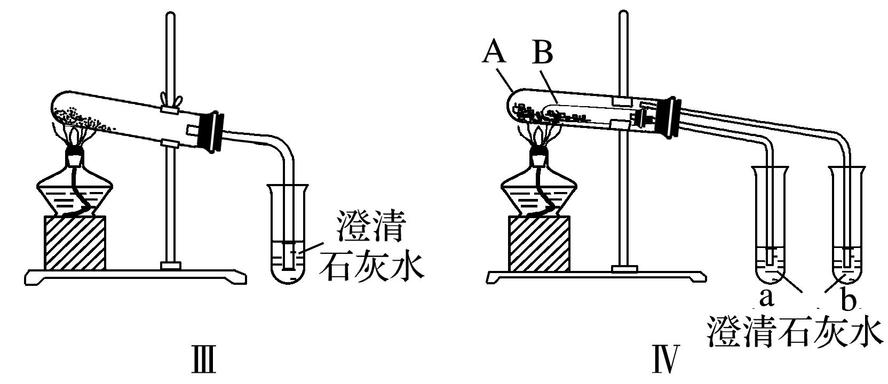

(1)只根据图Ⅰ、Ⅱ所示实验，能够达到实验目的的是____________________(填装置序号)。

(2)图Ⅲ、Ⅳ所示实验均能鉴别这两种物质，其反应的化学方程式为__________________；

与实验Ⅲ相比，实验Ⅳ的优点是________(填选项序号)。

A.Ⅳ比Ⅲ复杂

B.Ⅳ比Ⅲ安全

C.Ⅳ比Ⅲ操作简便

D.Ⅳ可以做到用一套装置同时进行两个对比实验，而Ⅲ不行

(3)若用实验Ⅳ验证碳酸钠和碳酸氢钠的稳定性，则试管B中装入的固体最好是_____________________(填化学式)。

答案　(1)Ⅱ　(2)2NaHCO3Na2CO3＋H2O＋CO2↑，CO2＋Ca(OH)2===CaCO3↓＋H2O　D

(3)NaHCO3

解析　(1)图Ⅰ不能达到实验目的，因为无论碳酸钠还是碳酸氢钠均可以与盐酸反应产生二氧化碳，二氧化碳气体与澄清石灰水作用变浑浊，故不可以；图Ⅱ可以鉴别，因为等质量的碳酸钠和碳酸氢钠与足量的稀盐酸反应，生成的二氧化碳气体的量不同，可根据气球膨胀程度来判断。

(2)图Ⅲ、Ⅳ所涉及的化学方程式为2NaHCO3Na2CO3＋H2O＋CO2↑，实验Ⅳ的优点是可同时做对比实验。

(3)试管B装入碳酸氢钠，试管A装入碳酸钠，这样直接加热的碳酸钠，温度高，不分解，不能使澄清石灰水变浑浊，而间接加热的碳酸氢钠分解，使澄清石灰水变浑浊，表明了碳酸氢钠很不稳定。



判断类别，用准性质，突破Na2CO3、NaHCO3的鉴别

1.利用热稳定性不同

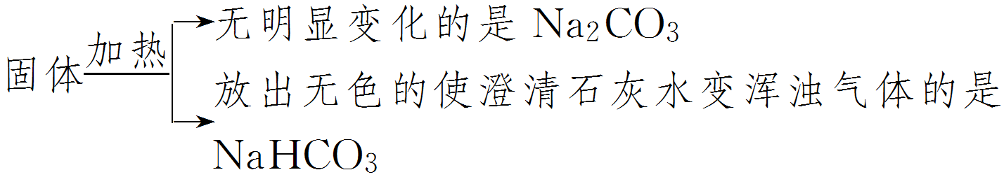

2.利用和酸反应生成气体的速率不同(相同条件下)

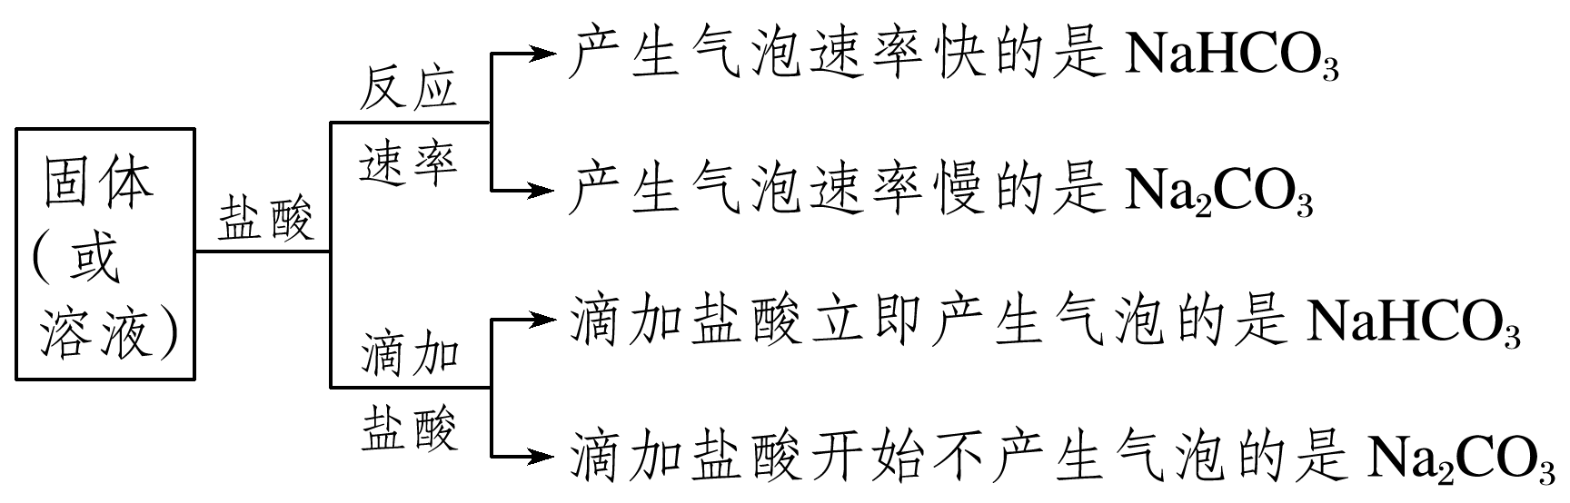

3.利用阴离子不同

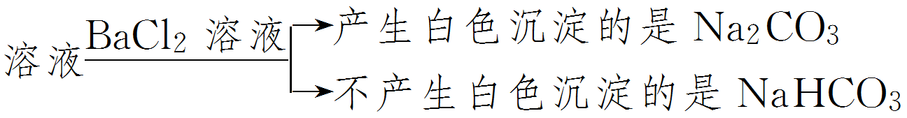

4.利用溶液的酸碱性不同

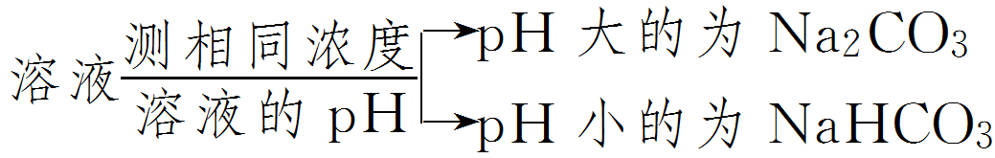

题组二　Na2CO3、NaHCO3与酸反应的定量关系

4.有关NaHCO3和Na2CO3的性质，以下叙述错误的是(　　)

A.等质量的NaHCO3和Na2CO3与足量盐酸反应，在相同条件下Na2CO3产生的CO2体积小

B.等物质的量的两种盐与同浓度盐酸完全反应，所消耗盐酸的体积Na2CO3是NaHCO3的两倍

C.等质量NaHCO3和Na2CO3与盐酸完全反应，前者消耗盐酸较多

D.等物质的量的NaHCO3和Na2CO3与足量盐酸反应产生CO2一样多

答案　C

解析　Na2CO3＋2HCl===2NaCl＋CO2↑＋H2O

NaHCO3＋HCl===NaCl＋CO2↑＋H2O

解答此类题目用归“1”法，

A项，假设二者都是1 g，则*n*(NaHCO3)＝*n*(CO2)＝ mol，*n*(Na2CO3)＝*n*(CO2)＝ mol，故A正确；

B项，假设二者均为1 mol，则消耗的盐酸：Na2CO3为2 mol，NaHCO3为1 mol，故B正确；

C项，假设二者均为1 g，Na2CO3需盐酸为2× mol＝ mol，NaHCO3需盐酸 mol，故C错。

5.将0.4 g NaOH和1.06 g Na2CO3混合并配成溶液，向溶液中滴加0.1 mol·L－1稀盐酸。下列图像能正确表示加入盐酸的体积和生成CO2的物质的量的关系的是(　　)

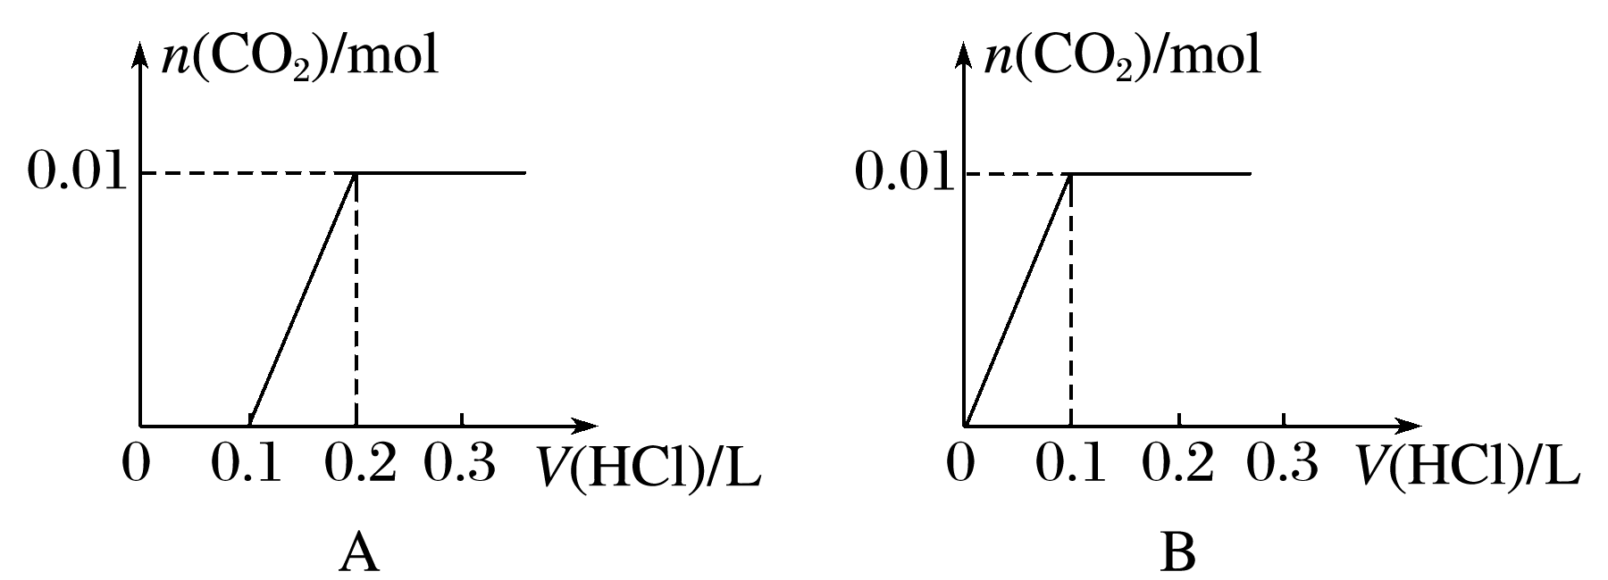

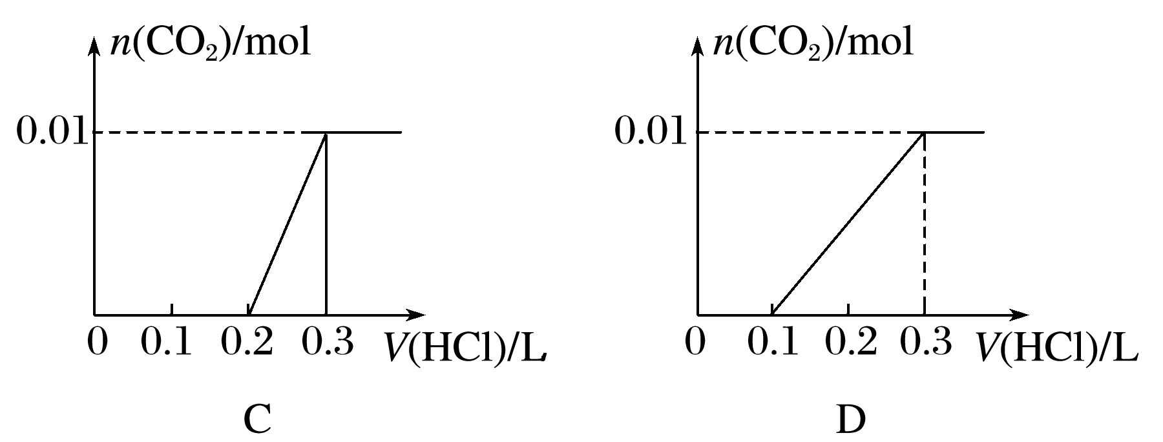

答案　C

解析　滴加盐酸先发生反应：OH－＋H＋===H2O，再发生反应：CO＋H＋===HCO，最后发生反应：HCO＋H＋===CO2↑＋H2O；因*n*(OH－)＝*n*(CO)＝0.01 mol，故加入0.02 mol HCl后开始有气体生成，故C正确。



用数形结合思想理解Na2CO3、NaHCO3与盐酸的反应

1.向Na2CO3溶液中逐滴加入盐酸，第一步：CO转化为HCO，无气体产生；第二步：HCO与H＋反应产生CO2。消耗HCl的体积与产生CO2的体积的关系如第5题图A所示。

2.向NaHCO3溶液中逐滴加入盐酸，消耗HCl的体积与产生CO2的体积的关系如第5题图B所示。

3.向NaOH、Na2CO3的混合溶液中逐滴加入盐酸，消耗HCl的体积与产生CO2的体积的关系如第5题图C所示(设NaOH、Na2CO3的物质的量之比*x*∶*y*＝1∶1，其他比例时的图像略)。

4.向Na2CO3、NaHCO3的混合溶液中逐滴加入盐酸，消耗HCl的体积与产生CO2的体积的关系如第5题图D所示(设Na2CO3、NaHCO3的物质的量之比*m*∶*n*＝1∶1，其他比例时的图像略)。

题组三　Na2CO3和NaHCO3质量分数的测定

6.下列实验方案中，不能测定Na2CO3和NaHCO3混合物中Na2CO3质量分数的是(　　)

A.取*a*克混合物充分加热，减重*b*克

B.取*a*克混合物与足量稀盐酸充分反应，加热、蒸干、灼烧，得*b*克固体

C.取*a*克混合物与足量稀硫酸充分反应，逸出气体用碱石灰吸收，增重*b*克

D.取*a*克混合物与足量Ba(OH)2溶液充分反应，过滤、洗涤、烘干，得*b*克固体

答案　C

解析　取*a*克混合物充分加热，减重*b*克，根据差量法可求出NaHCO3的质量，从而求出Na2CO3的质量分数，A正确；取*a*克混合物与足量稀盐酸充分反应，加热、蒸干、灼烧，得*b*克固体氯化钠，列方程组即可求出，B正确；C中，取*a*克混合物与足量稀硫酸充分反应，逸出气体用碱石灰吸收，增重*b*克，由于逸出气体中含有H2O(g)，故无法求解，C错误；D中由于二者都能与Ba(OH)2溶液反应生成BaCO3沉淀，由Na2CO3→BaCO3、NaHCO3→BaCO3的转化关系，列方程组即可求出混合物中Na2CO3的质量分数，D正确。



差量法在化学方程式计算中的妙用

1.差量法的应用原理

差量法是指根据化学反应前后物质的量发生的变化，找出“理论差量”。这种差量可以是质量、物质的量、气态物质的体积和压强、反应过程中的热量等。用差量法解题是先把化学方程式中的对应差量(理论差量)跟差量(实际差量)列成比例，然后求解。如：

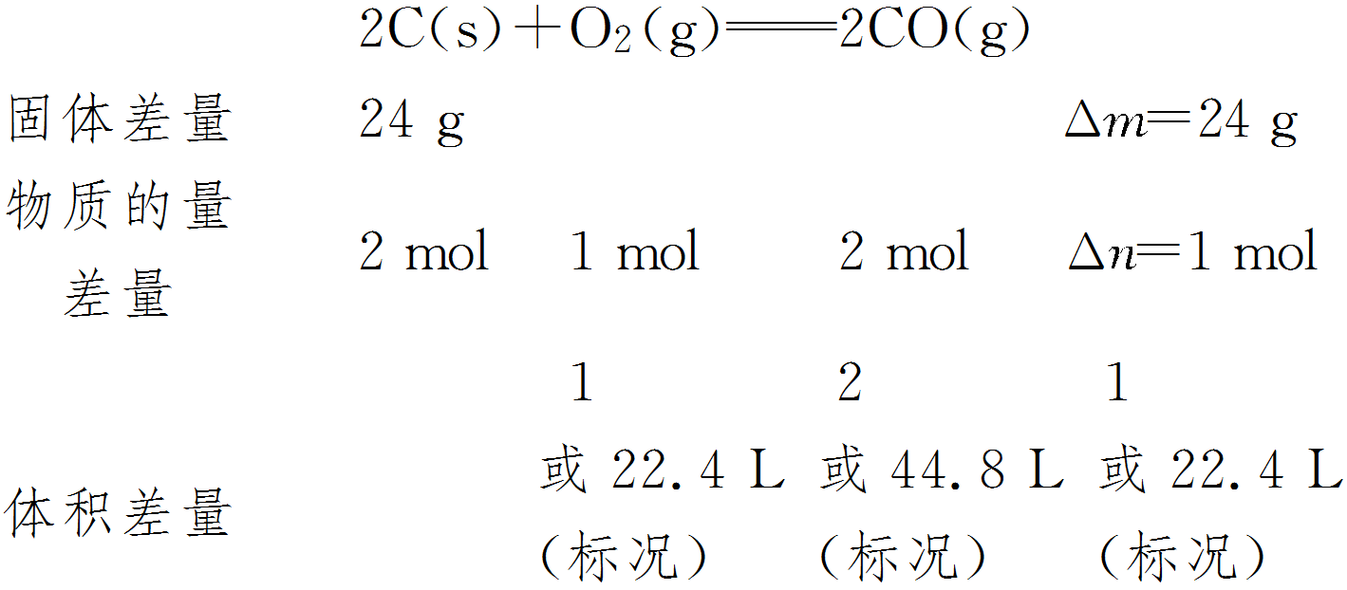

2.使用差量法的注意事项

(1)所选用差值要与有关物质的数值成正比例或反比例关系。

(2)有关物质的物理量及其单位都要正确地使用，即“上下一致，左右相当”。

题组四　以钠的化合物为载体的综合实验题

7.现有一定量含有Na2O杂质的Na2O2试样。请从如图装置中选用适当的实验装置，设计一个最简单的实验，测定Na2O2试样的纯度(可供选用的反应物只有CaCO3固体，6 mol·L－1盐酸和蒸馏水)。

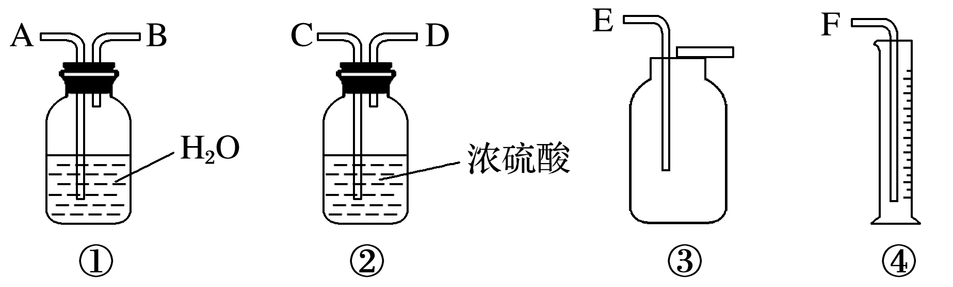

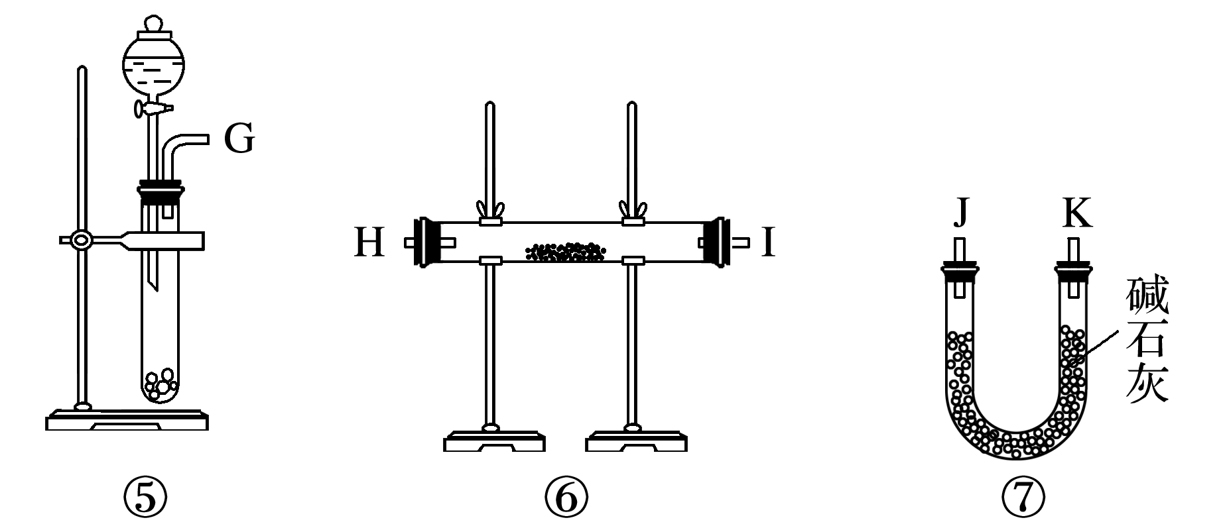

请填写下列空白：

(1)写出实验中Na2O2和Na2O分别发生反应的化学方程式：

___________________________________________________________________________。

(2)应选用的装置是________(只要求写出图中装置的标号)。

(3)所选用装置的连接顺序应是(填各接口的字母，连接胶管省略)：_________________。

答案　(1)2Na2O2＋2H2O===4NaOH＋O2↑，Na2O＋H2O===2NaOH

(2)⑤①④

(3)G→B，A→F

8.化学兴趣小组的同学为测定某Na2CO3和NaCl的固体混合物样品中Na2CO3的质量分数进行了以下实验。请你参与并完成对有关问题的解答：

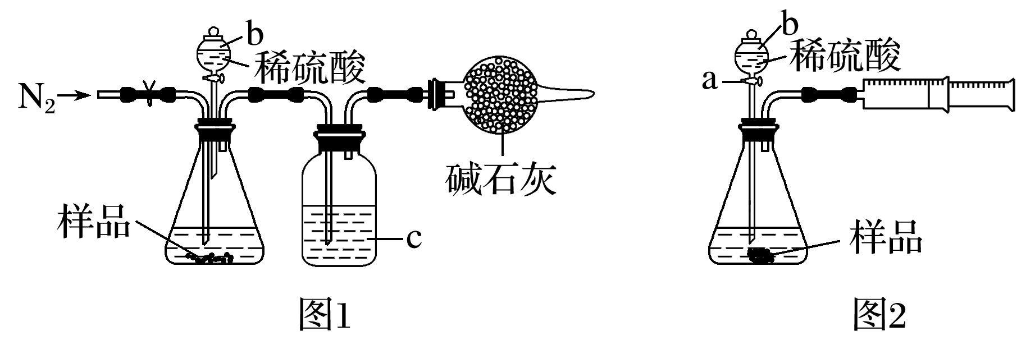

(1)甲同学用图1所示装置测定CO2的质量。实验时稀硫酸是与样品中的__________(填“Na2CO3”或“NaCl”)发生反应，仪器b的名称是__________，洗气瓶c中盛装的是浓硫酸，此浓硫酸的作用是____________________。

(2)乙同学用图2所示装置，取一定质量的样品(*m* g)和足量稀硫酸反应进行实验，完成样品中Na2CO3质量分数的测定。

①实验前，检查该装置气密性的方法是先打开活塞a，由b注入水至其下端玻璃管中形成一段水柱，再将针筒活塞向内推压，若b下端玻璃管中的______________________________，

则装置气密性良好。

②在实验完成时，能直接测得的数据是CO2的______(填“体积”或“质量”)。

(3)丙同学用下图所示方法和步骤进行实验：

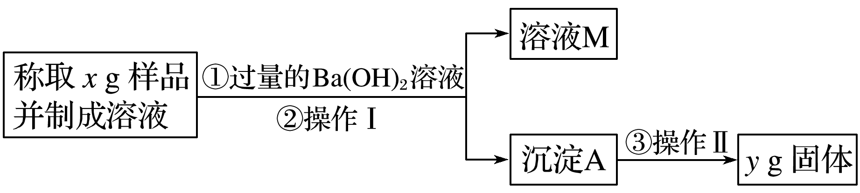

①操作Ⅰ涉及的实验名称有：__________、洗涤；操作Ⅱ涉及的实验名称有干燥、__________。

②丙同学测得样品中Na2CO3的质量分数为__________。

答案　(1)Na2CO3　分液漏斗　除去CO2中的水蒸气

(2)①液面上升　②体积

(3)①过滤　称量　②106*y*/197*x*

解析　(1)NaCl不与稀硫酸反应，Na2CO3与稀硫酸反应。仪器b的名称是分液漏斗。浓硫酸的作用是除去CO2中的水蒸气(或干燥CO2气体)

(2)①将针筒活塞向内推压，增大了容器中的压强，故若b下端玻璃管中的液面上升，则装置气密性良好。②CO2是气体，故能直接测得的数据是CO2的体积。

(3)①生成沉淀，故操作Ⅰ需涉及过滤操作。要知道固体的质量需要称重。②经过计算，样品中Na2CO3质量分数的计算式为106*y*/197*x*。

**考点四　碱金属元素　焰色反应**



1.碱金属的一般性与特殊性

(1)一般性

|  |  |  |  |
| --- | --- | --- | --- |
|  | | 相似性 | 递变性(由Li→Cs) |
| 原子结构 | | 最外层均为1个电子 | 电子层数逐渐增多  核电荷数逐渐增大  原子半径逐渐增大 |
| 元素性质 | | 都具有较强的金属性，最高正价均为＋1价 | 金属性逐渐增强 |
| 单质性质 | 物理性质 | (除Cs外)都呈银白色，密度较小，熔、沸点较低 | 密度逐渐增大(钾反常)，熔、沸点逐渐降低 |
| 化学性质 | 都具有较强的还原性 | 还原性逐渐增强；  与O2反应越来越剧烈，产物越来越复杂 |

(2)特殊性

①碱金属的密度一般随核电荷数的增大而增大，但钾的密度比钠的小。

②碱金属一般都保存在煤油中，但由于锂的密度小于煤油的密度而将锂保存在石蜡中。

③碱金属跟氢气反应生成的碱金属氢化物都是离子化合物，其中氢以H－形式存在，显－1价，碱金属氢化物是强还原剂。

2.焰色反应

(1)焰色反应的概念

某些金属或它们的化合物在灼烧时都会使火焰呈现出特殊的颜色，其属于物理变化， 属于元素的性质。

(2)焰色反应的操作

铂丝无色待测物观察火焰颜色铂丝无色

(3)常见元素的焰色

钠元素黄色；钾元素紫色(透过蓝色钴玻璃观察)；铜元素绿色。

F:\新建文件夹\左括.tif深度思考F:\新建文件夹\右括.tif

根据碱金属的性质规律思考下列问题：

(1)钠与氧气反应有Na2O、Na2O2两种氧化物生成，其他碱金属单质与氧气反应也只生成两种类似的氧化物吗？

答案　不是，如Li与氧气反应只生成Li2O，K与O2反应还能生成更复杂的氧化物。

(2)钠的还原性比钾的弱，但工业上制取钾却用钠置换钾的原因是

________________________________________________________________________。

答案　由于Na＋KClNaCl＋K是可逆反应，而K的熔、沸点比Na低，产生钾蒸气，使平衡向右移动

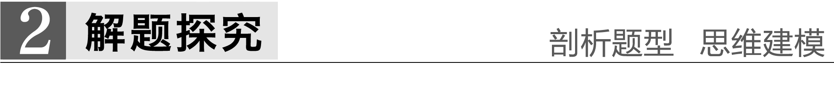

题组一　碱金属元素性质规律的应用

1.有关碱金属的叙述正确的是(　　)

A.随核电荷数的增加，碱金属单质的熔点逐渐降低，密度逐渐增大

B.碱金属单质的金属性很强，均易与氯气、氧气、氮气等发生反应

C.碳酸铯在酒精灯加热时不能分解为二氧化碳和氧化铯

D.无水硫酸铯的化学式为Cs2SO4，它不易溶于水

答案　C

解析　钾的密度小于钠的密度，这是碱金属单质密度依次增大的一个例外；碱金属中除锂外，均不与氮气直接反应，由在酒精灯加热条件下Na2CO3不分解，可得出Cs2CO3加热也不分解，Cs与Na同为碱金属元素，性质相似，由Na2SO4易溶于水，可得出Cs2SO4也易溶于水。

2.金属活动性顺序表中K在Na的前面，K与Na在性质上具有很大的相似性。下面是根据Na的性质对K的性质的预测，其中不正确的是(　　)

A.K在空气中可以被空气中的氧气氧化

B.K可以与乙醇发生反应生成氢气

C.K与水的反应不如钠与水的反应剧烈

D.K也可放在煤油中保存

答案　C

解析　金属活动性顺序表中K在Na的前面，K比Na活泼，故K在空气中可以被氧气氧化，A项正确；Na能与乙醇反应放出氢气，K也能与乙醇反应放出氢气，B项正确；K与水的反应比Na与水的反应剧烈，C项错误；Na、K均可放在煤油中保存，D项正确。

题组二　焰色反应

3.用光洁的铂丝蘸取某无色溶液在无色火焰上灼烧，直接观察到火焰呈黄色。下列各判断正确的是(　　)

A.只含有Na＋

B.一定含有Na＋，可能含有K＋

C.既含有Na＋，又含有K＋

D.可能含有Na＋，可能还含有K＋

答案　B

解析　钠的焰色反应为黄色，容易掩盖钾的浅紫色。

4.下列有关焰色反应实验操作注意事项的说法中正确的是(　　)

①钾的火焰颜色要透过蓝色钴玻璃观察

②先将铂丝灼烧到与原来火焰的颜色相同，再蘸取被检验的物质

③每次实验后，要将铂丝用盐酸洗净

④实验时最好选择本身颜色较浅的火焰

⑤没有铂丝时，也可以用光洁无锈的铁丝代替

A.仅有③不正确 B.仅有④不正确

C.仅有⑤不正确 D.全对

答案　D

解析　由于焰色反应是通过观察火焰颜色来检验离子是否存在的方法，所以实验时所用火焰和所用金属丝在灼烧时都不应该有很明显的颜色，否则将无法观察到被检验离子的真实焰色反应情况；观察钾的火焰颜色时要透过蓝色钴玻璃，目的是滤去黄光，避免钠的干扰。



碱金属常从以下几个方面设问题

1.碱金属单质与水(或酸)反应的现象；

2.碱金属单质的保存(注意碱金属的密度)；

3.碱金属单质与氧气反应产物的判断；

4.碱金属对应的氢氧化物碱性强弱的比较；

5.碱金属的碳酸盐性质的比较；

6.与最新的科学技术相关的碱金属的应用。



1.(高考选项组合题)下列有关说法正确的是(　　)

A.在酒精灯加热条件下，Na2CO3、NaHCO3固体都能发生分解(2015·安徽理综，9A)

B.钠在空气中燃烧可生成多种氧化物。23 g钠充分燃烧时转移电子数为1*N*A(2015·全国卷Ⅱ，10C)

C.标准状况下，5.6 L CO2与足量Na2O2反应转移的电子数为0.5*N*A(2015·四川理综，5C)

D.Ba(HCO3)2溶液中加入Na2O，同时有气体和沉淀产生(2015·山东理综，10B)

答案　B

解析　A项，在酒精灯加热条件下，Na2CO3不会分解；B项，虽然钠在空气中燃烧可生成多种氧化物，但钠都是由0价升为＋1价；C项，应为0.25 *N*A；D项，Na2O与Ba(HCO3)2反应生成BaCO3沉淀、Na2CO3和H2O，没有气体生成。

2.(高考选项组合题)下列说法正确的是(　　)

A.*N*A表示阿伏加德罗常数，1 mol Na被完全氧化生成Na2O2，失去2*N*A个电子(2013·广东理综，9D)

B.Na2O2用作呼吸面具的供氧剂涉及氧化还原反应(2012·广东理综，10A)

C.苏打是面包发酵粉的主要成分之一(2014·福建理综，6D改编)

D.NaHCO3的热稳定性大于Na2CO3(2012·重庆理综，7B)

答案　B

解析　A项，Na2O2中钠的化合价为＋1,1 mol Na只能失去1 mol e－，错；C项，小苏打是面包发酵粉的主要成分之一，错；D项，NaHCO3不稳定，受热易分解，错。

3.(2014·上海，19)下列反应与Na2O2＋SO2―→Na2SO4相比较，Na2O2的作用相同的是(　　)

A.2Na2O2＋2CO2―→2Na2CO3＋O2

B.2Na2O2＋2SO3―→2Na2SO4＋O2

C.Na2O2＋H2SO4―→Na2SO4＋H2O2

D.3Na2O2＋Cr2O3―→2Na2CrO4＋Na2O

答案　D

解析　Na2O2＋SO2―→Na2SO4反应中Na2O2的作用是氧化剂，A、B中Na2O2既作氧化剂又作还原剂；C中Na2O2既不是氧化剂也不是还原剂；D中Na2O2只作氧化剂。

4.(2014·上海，15)下图是模拟“侯氏制碱法”制取NaHCO3的部分装置。下列操作正确的是(　　)

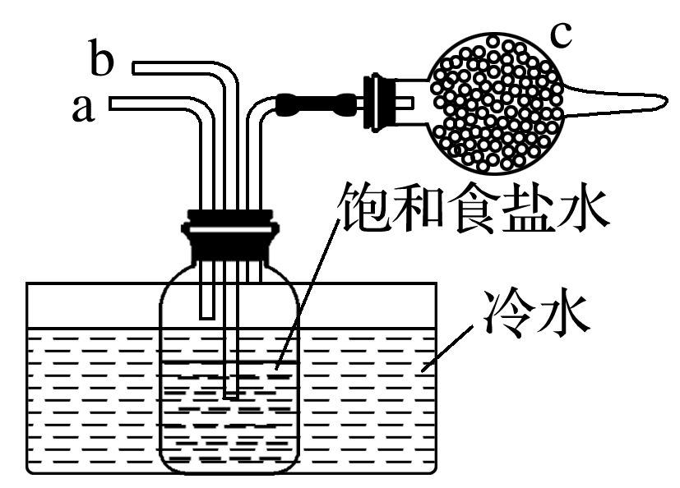

A.a通入CO2，然后b通入NH3，c中放碱石灰

B.b通入NH3，然后a通入CO2，c中放碱石灰

C.a通入NH3，然后b通入CO2，c中放蘸稀硫酸的脱脂棉

D.b通入CO2，然后a通入NH3，c中放蘸稀硫酸的脱脂棉

答案　C

解析　侯氏制碱法的原理是向饱和的NaCl溶液中先通入NH3，然后通入CO2，利用生成的碳酸氢钠溶解度小而析出。由于NH3在水中的溶解度大所以先通NH3，但为了防倒吸，所以a通入NH3，然后b通入CO2，考虑NH3的尾气处理所以选择放蘸稀硫酸的脱脂棉，即C选项正确。

5.(高考选项组合题)下列离子方程式书写正确的是(　　)

A.NaHCO3溶液中加入稀HCl：CO＋2H＋===CO2↑＋H2O(2014·四川理综，3B)

B. 碳酸钠溶液显碱性：CO＋H2OHCO＋OH－(2013·北京理综，8B)

C.Na2O2溶于水产生O2：Na2O2＋H2O===2Na＋＋2OH－＋O2↑(2013·江苏，8C)

D.碳酸氢钠溶液中滴入氢氧化钙溶液：HCO＋OH－===CO＋H2O(2012·海南，12A)

答案　B

解析　A项HCO不能完全电离，不能拆成离子，错；C项氧原子不守恒，错；D项忽视了CO与Ca2＋生成CaCO3沉淀。

6.(2012·上海，十一节选)钠是活泼的碱金属元素，钠及其化合物在生产和生活中有广泛的应用。

完成下列计算：

(1)叠氮化钠(NaN3)受撞击完全分解产生钠和氮气，故可应用于汽车安全气囊。若产生40.32 L(标准状况下)氮气，至少需要叠氮化钠________g。

(2)钠­钾合金可在核反应堆中用作热交换液。5.05 g钠­钾合金溶于200 mL水生成0.075 mol氢气。

①计算溶液中氢氧根离子的物质的量浓度(忽略溶液体积变化)。

②计算并确定该钠­钾合金的化学式。

答案　(1)78　(2)①*c*(OH－)＝ mol·L－1＝0.75 mol·L－1

②设上述合金中含*a* mol钠、*b* mol钾，则

解得*a*＝0.050 　*b*＝0.10

该钠­钾合金化学式为NaK2。

解析　(1)解法一：叠氮化钠受撞击分解的化学方程式为2NaN3―→2Na＋3N2↑

由此可知生成标准状况下40.32 L氮气时需要NaN3的质量为××65 g·mol－1＝78 g。

解法二：根据氮元素守恒有*n*(NaN3)＝*n*(N2)＝×＝1.2 mol，*m*(NaN3)＝1.2 mol×65 g·mol－1＝78 g。

7.(2015·浙江理综，27Ⅱ)化合物甲和NaAlH4都是重要的还原剂。一定条件下金属钠和H2反应生成甲。甲与水反应可产生H2，甲与AlCl3反应可得到NaAlH4。将4.80 g甲加热至完全分解，得到金属钠和2.24 L(已折算成标准状况)的H2。

请推测并回答：

(1)甲的化学式________。

(2)甲与AlCl3反应得到NaAlH4的化学方程式

________________________________________________________________________。

(3)NaAlH4与水发生氧化还原反应的化学方程式_______________________________

________________________________________________________________________。

(4)甲在无水条件下可作为某些钢铁制品的脱锈剂(铁锈的成分表示为Fe2O3)，脱锈过程发生反应的化学方程式

________________________________________________________________________。

(5)某同学认为：用惰性气体赶尽反应体系中的空气，将铁和盐酸反应后的气体经浓硫酸干燥，再与金属钠反应，得到的固体物质即为纯净的甲；取该固体物质与水反应，若能产生H2，即可证明得到的甲一定是纯净的。

判断该同学设想的制备和验纯方法的合理性并说明理由

________________________________________________________________________。

答案　(1)NaH　(2)4NaH＋AlCl3===NaAlH4＋3NaCl

(3)NaAlH4＋2H2O===NaAlO2＋4H2↑

(4)3NaH＋Fe2O3===2Fe＋3NaOH

(5)制备过程不合理，因为盐酸易挥发，H2中混有HCl，导致产物中有NaCl；验纯方法不合理，如果有Na残留，Na与水反应也产生H2；没有考虑混入的NaCl

解析　由4.80 g甲加热至完全分解，得到金属钠和2.24 L(已折算成标准状况) 的H2，可推断金属钠和H2反应生成的甲为NaH，NaH与水反应生成NaOH和H2，NaH与AlCl3反应可得到NaAlH4。(1)甲的化学式为NaH。(2)由于反应物为NaH与AlCl3，得到产物有NaAlH4，故推知另一产物为NaCl，其化学方程式为4NaH＋AlCl3===NaAlH4＋3NaCl。(3)NaAlH4中的氢显－1价，水中的氢显＋1价，NaAlH4与水发生氧化还原反应的过程中生成氢气，另一产物为NaAlO2，其化学方程式为NaAlH4＋2H2O===NaAlO2＋4H2↑。(4)根据题意NaH在无水条件下能与Fe2O3反应，结合反应物的性质可推知反应产物为Fe和NaOH，从而得出其化学方程式为3NaH＋Fe2O3===2Fe＋3NaOH。(5)制备过程中，由于盐酸易挥发，产生的氢气中会有氯化氢，易和钠反应生成NaCl；如在制取NaH的反应中钠过量，则产物中混有钠，钠与水反应也会有氢气产生，同时验纯时也没有考虑到混入的NaCl。

**练出高分**

1.化学与科学、技术、社会、环境密切相关。下列有关说法中正确的是(　　)

A.小苏打可用于生产玻璃，也可用来除去物品表面的油污

B.过氧化钠可用于食品、羽毛和织物等的漂白

C.医用酒精、次氯酸钠等消毒液均可以将病毒氧化而达到消毒的目的

D.使用含有氯化钠的融雪剂会加快桥梁的腐蚀

答案　D

解析　常用于生产玻璃的是碳酸钠，A错误；过氧化钠具有强氧化性，因而具有漂白性，但不可用于漂白食品，B错误；医用酒精使病毒的蛋白质变性而消毒，并非是将病毒氧化，C错误；氯化钠溶液可以充当原电池的电解质溶液，使桥梁形成无数个微小的原电池，从而加速腐蚀，D正确。

2.下列说法不正确的是(　　)

A.Na2O2可用于呼吸面具中氧气的来源

B.Na2O和Na2O2投入水中都能生成NaOH，都是氧化还原反应，它们都是碱性氧化物

C.Na2CO3可用于制玻璃、肥皂、造纸、纺织等工业，而NaHCO3可用于治疗胃酸过多、制造发酵粉等

D.NaCl的性质稳定，可用作调味品

答案　B

解析　Na2O＋H2O===2NaOH不是氧化还原反应，Na2O2也不是碱性氧化物。

3.下列叙述不正确的是(　　)

A.切开的金属Na暴露在空气中，光亮的表面逐渐变暗，发生的反应为2Na＋O2===Na2O2

B.4.6 g Na与O2完全反应，生成7 g产物时失去电子的物质的量为0.2 mol

C.Na与稀硫酸反应的离子方程式为2Na＋2H＋===2Na＋＋H2↑

D.将少量Na投入到CuSO4溶液中，既有沉淀生成又有气体放出

答案　A

解析　A项错，常温下切开的金属Na暴露在空气中，光亮的表面逐渐变暗是因为生成Na2O；B项正确，由题意知虽然生成Na2O2和Na2O的混合物，但是Na的物质的量为0.2 mol，故完全反应时失去电子的物质的量仍为0.2 mol；C项正确，Na与稀H2SO4反应的本质是与H＋的反应，H2SO4是强酸；D项正确，Na与水反应放出气体，生成的NaOH与硫酸铜反应生成氢氧化铜沉淀。

4.碱金属钫(Fr)具有放射性，它是碱金属元素中最重的元素，根据碱金属元素性质的递变规律预测其性质，其中不正确的是(　　)

A.在碱金属元素中它具有最大的原子半径

B.钫在空气中燃烧时，只生成化学式为Fr2O的氧化物

C.它的氢氧化物的化学式为FrOH，这是一种极强的碱

D.它能跟水反应生成相应的碱和氢气，由于反应剧烈而发生爆炸

答案　B

解析　根据同主族元素性质的递变规律，从金属锂到金属钫随原子序数的递增，原子半径逐渐增大，元素的金属性逐渐增强，最高价氧化物对应的水化物的碱性逐渐增强，与水反应的剧烈程度逐渐增强，与氧气反应的产物越来越复杂，可以产生过氧化物、超氧化物甚至臭氧化物等。

5.纯碱和小苏打是厨房中常见的两种用品，它们都是白色固体。下列区分这两种物质的方法正确的是(　　)

A.用坩埚分别加热两种物质，全部分解挥发没有残留物的是小苏打

B.用洁净的铁丝蘸取两种物质的溶液在煤气火焰上灼烧，火焰颜色发生明显变化的是小苏打

C.取两只小玻璃杯，分别加入等量的两种物质，再同时加入等体积等浓度的食醋，产生气泡速率较快的是小苏打

D.先将两种物质配成溶液，分别加入适量澄清石灰水，无白色沉淀生成的是小苏打

答案　C

解析　小苏打的主要成分为NaHCO3，加热分解生成Na2CO3、CO2和水，有残留物，A错；纯碱与小苏打中均含钠元素，焰色均为黄色，B错；NaHCO3与酸反应的速率比Na2CO3的快，所以与等量的食醋反应时，小苏打产生气泡的速率快，C正确；纯碱、小苏打与澄清石灰水反应时都会生成CaCO3白色沉淀，D错。

6.下列化学实验事实及其解释不正确的是(　　)

A.滴有酚酞的NaHCO3溶液呈浅红色，微热后红色加深，是因为NaHCO3分解生成了Na2CO3

B.钠保存在煤油中，是因为煤油不与钠发生反应，钠比煤油密度大，煤油可以使钠隔绝空气和水蒸气

C.用洁净的玻璃管向包有Na2O2的脱脂棉吹气，脱脂棉燃烧，说明CO2、H2O与Na2O2的反应是放热反应

D.钠长期暴露在空气中的产物是Na2CO3，原因是钠与氧气生成的Na2O与水和二氧化碳反应

答案　A

解析　A项，对NaHCO3溶液微热，HCO水解程度增大，溶液碱性增强。

7.一定量的Na2O2与CO2反应后的固体物质为41.8 g，恰好与1 L 1 mol·L－1的稀盐酸完全反应。下列说法正确的是(　　)

A.41.8 g固体牪质为Na2CO3

B.41.8 g固体物质为0.1 mol Na2CO3和0.4 mol Na2O2的混合物

C.41.8 g固体物质为31.2 g NaHCO3和10.6 g Na2CO3的混合物

D.一定量的Na2O2为78 g

答案　B

解析　如果41.8 g固体全为Na2CO3，即0.39 mol，则其不可能恰好与1 L 1 mol·L－1的稀盐酸完全反应，A错误；根据钠离子守恒，知B符合题意；Na2O2与CO2反应不可能生成碳酸氢钠，即C错误；根据钠离子守恒，可求出一定量的Na2O2为0.5 mol，即39 g，所以D错误。

8.为了使宇航员在飞船中得到一个稳定的、良好的生存环境，一般在飞船内安装盛有Na2O2或K2O2颗粒的装置，它的用途是产生氧气。下列关于Na2O2的叙述正确的是(　　)

A.Na2O2中阴、阳离子的个数比为1∶1

B.Na2O2分别与水及CO2反应产生相同量的O2时，需要水和CO2的质量相等

C.Na2O2分别与水及CO2反应产生相同量的O2时，转移电子的物质的量相等

D.Na2O2的漂白原理与SO2的漂白原理相同

答案　C

解析　Na2O2的电子式为Na＋[]2－Na＋，故阴、阳离子的个数比为1∶2，A项错误；生成相同量的O2时消耗的水和二氧化碳的物质的量相同，但质量不同，B项错误；由得失电子守恒知二者转移电子的物质的量相同，C项正确；Na2O2因具有强氧化性而有漂白性，SO2易与有色物质化合生成无色不稳定的物质，故二者漂白原理不同，D项错误。

9.有3份等质量的小苏打，第1份直接与盐酸恰好完全反应；第2份首先加热，使其部分分解后，再与盐酸恰好完全反应；第3份首先加热，使其完全分解后，再与盐酸恰好完全反应。假若盐酸的物质的量浓度相同，消耗盐酸的体积分别为*V*1、*V*2和*V*3，则*V*1、*V*2和*V*3的大小关系正确的是(　　)

A.*V*1>*V*2>*V*3 B.*V*1>*V*3>*V*2

C.*V*2>*V*3>*V*1 D.*V*1＝*V*2＝*V*3

答案　D

解析　3份小苏打质量相等，无论是直接与盐酸反应，还是部分分解或完全分解后与盐酸反应，最终得到的都是NaCl溶液，其中Cl－来自于盐酸，Na＋来自于NaHCO3，故3份小苏打消耗盐酸的体积相同。

10.向四只盛有一定量NaOH溶液的烧杯中通入不同量的CO2气体，再在所得溶液中逐滴加入稀盐酸至过量，并将溶液加热，产生的CO2气体与HCl物质的量的关系如图(忽略CO2的溶解和HCl的挥发):

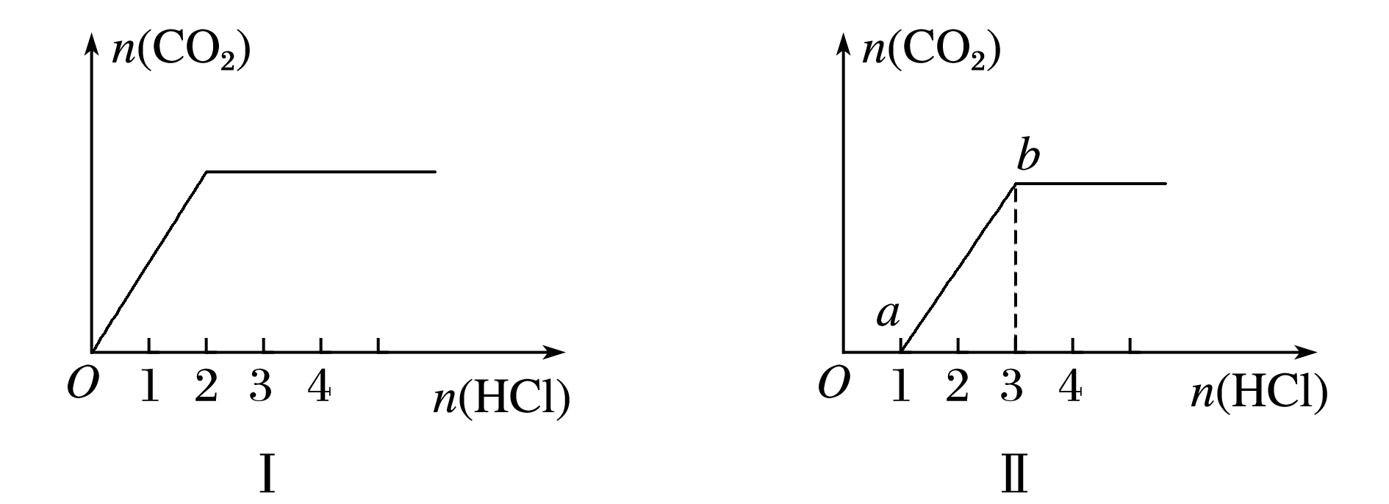

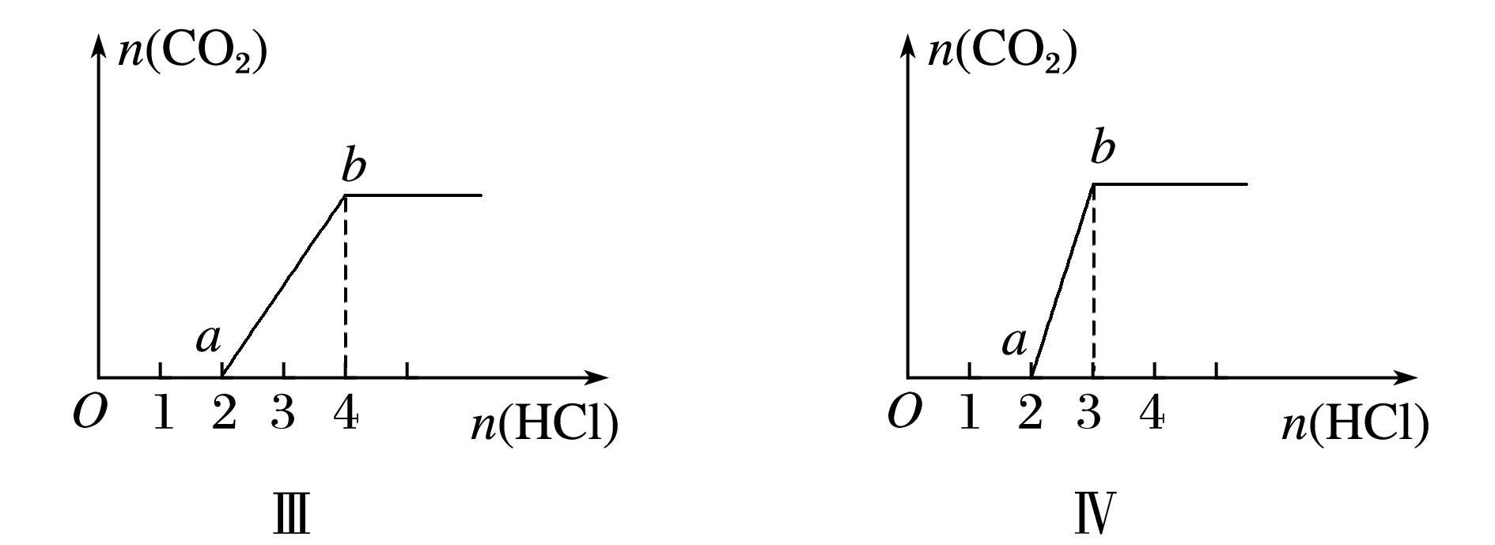

则下列分析都正确的组合是(　　)

①Ⅰ图对应溶液中的溶质为NaHCO3

②Ⅱ图对应溶液中的溶质为Na2CO3和NaHCO3，且二者的物质的量之比为1∶1

③Ⅲ图对应溶液中的溶质为NaOH和Na2CO3，且二者的物质的量之比为1∶1

④Ⅳ图对应溶液中的溶质为Na2CO3

A.①② B.①③ C.②④ D.②③

答案　A

解析　图像Ⅰ中，从*O*点即开始产生CO2气体，对应溶液中的溶质为NaHCO3，①正确；图像Ⅱ中，*Oa*段消耗HCl的量小于*ab*段消耗HCl的量，对应的溶液中的溶质为Na2CO3和NaHCO3，且二者的物质的量之比＝＝，②正确；图像Ⅲ中，*Oa*段消耗HCl的量等于*ab*段消耗HCl的量，对应溶液中的溶质为Na2CO3，③不正确；图像Ⅳ中，*Oa*段消耗HCl的量大于*ab*段消耗HCl的量，对应溶液中的溶质为Na2CO3、NaOH，且二者的物质的量之比：＝＝，④不正确。

11.取*a* g某物质在O2中完全燃烧，将生成物与足量Na2O2固体完全反应，反应后固体质量恰好也增加了*a* g。下列物质不能满足上述结果的是(　　)

A.H2 B.CO

C.C6H12O6 D.C12H22O11

答案　D

解析　2CO＋O22CO2 ①

2Na2O2＋2CO2===2Na2CO3＋O2 ②

①＋②得：Na2O2＋CO===Na2CO3(虚拟的反应)

即：CO可被Na2O2完全吸收

2H2＋O22H2O ③

2Na2O2＋2H2O===4NaOH＋O2↑ ④

③＋④得：Na2O2＋H2===2NaOH(虚拟的反应)

即：H2可被Na2O2完全吸收

C项可变形为(CO)6(H2)6；D项可变形为C·(CO)11(H2)11，因而反应后质量增加大于*a* g。

12.将一定量的H2、CO和CO2的混合气体通入盛有足量Na2O2粉末(Na2O2体积忽略不计)的密闭容器中，用电火花引燃直至反应完全。恢复到原温度，容器内的压强为原来的1/4，则原混合气体的平均相对分子质量可能是(　　)

A.20 B.23 C.30 D.36

答案　C

解析　(1)假设混合气体是H2、CO2的混合气体，设其物质的量分别为*x*、*y*。

根据

H2＋Na2O2===2NaOH

*x*

2CO2＋2Na2O2===2Na2CO3＋O2

*y* *y*

得：＝　*y*＝*x*

＝＝23

(2)假设混合气体是CO、CO2的混合体，设其物质的量分别为*x*，*y*。

根据

CO＋Na2O2===Na2CO3

*x*

2CO2＋2Na2O2===2Na2CO3＋O2

*y* *y*

得：＝

*x*＝*y*

＝＝36

所以混合气体是H2、CO、CO2时，23<<36，C项正确。

13.Na2CO3的制取方法及综合实验探究。

(1)我国化学家侯德榜改革国外的纯碱生产工艺，其生产流程可简要表示如下：

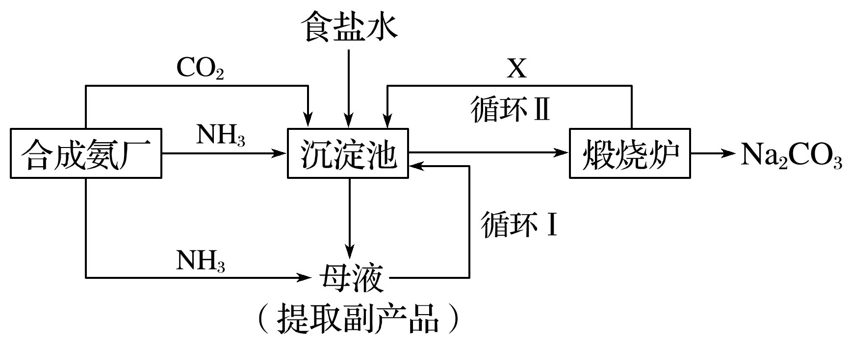

①往饱和食盐水中依次通入足量的NH3、CO2(氨碱法)，而不先通CO2再通NH3的原因是

________________________________________________________________________。

②从生产流程图可知，可循环利用的物质是________。

③写出沉淀池中、煅烧炉中反应的化学方程式：

________________________________________________________________________。

(2)如何用CO2和50 mL 2 mol·L－1 NaOH溶液制取50 mL 1 mol·L－1 Na2CO3溶液？

①写出简要的实验步骤：___________________________________________________。

②写出有关反应的化学方程式：_____________________________________________。

答案　(1)①由于CO2在NaCl溶液中的溶解度很小，先通入NH3使食盐水呈碱性，能够吸收大量CO2气体，产生较高浓度的HCO，才能析出NaHCO3晶体

②食盐水、CO2

③NH3＋CO2＋H2O＋NaCl===NaHCO3↓＋NH4Cl、

2NaHCO3Na2CO3＋CO2↑＋H2O↑

(2)①将50 mL 2 mol·L－1 NaOH溶液等分成两份，在一份NaOH溶液中通入过量的CO2气体，再将两溶液混合，即得50 mL 1 mol·L－1 Na2CO3溶液

②NaOH＋CO2===NaHCO3、

NaHCO3＋NaOH===Na2CO3＋H2O

14.某课外活动小组设计下列实验装置，验证“二氧化碳与水接触时才能和过氧化钠反应”。

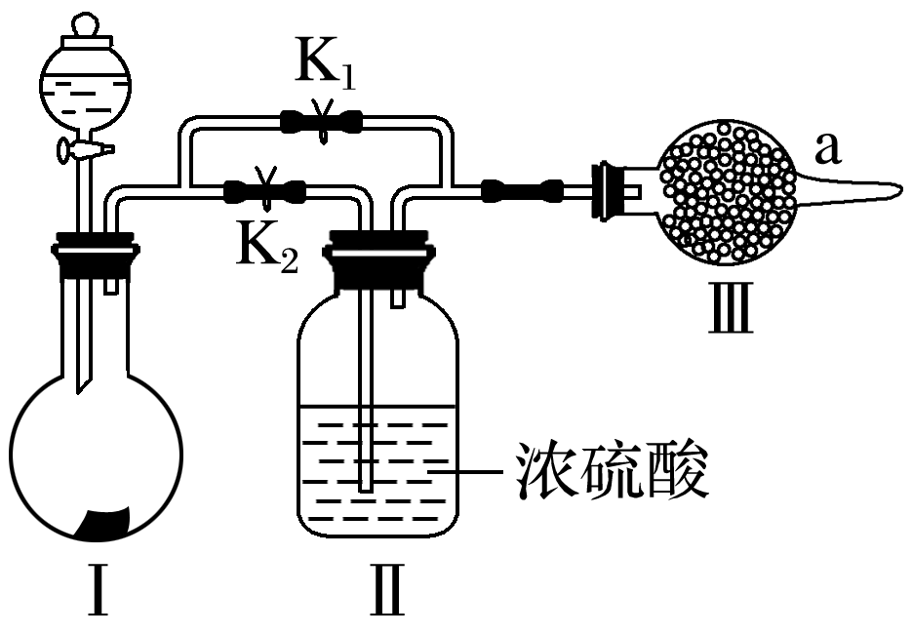

(1)过氧化钠与二氧化碳反应的化学方程式是__________________________________，该反应中，反应物的总能量________(填“大于”或“小于”)生成物的总能量。

(2)装置Ⅰ中的试剂是__________(填字母)。

a.稀盐酸 b.稀硫酸

c.小苏打 d.石灰石

(3)实验时，应先打开弹簧夹__________(填“K1”或“K2”)，观察到预期现象后，关闭它，再打开另一个弹簧夹。

(4)实验过程中将带火星的木条置于a口，观察到带火星的木条始终不复燃。

①为观察到最终木条复燃，甲建议在Ⅲ后安装一个盛有碱石灰的干燥管，目的是________________________________________________________________________；

②乙认为即使采纳甲的建议且最终观察到木条复燃，也不能证明CO2参与了反应，原因是

__________________________________________________________________________。

(5)为进一步达到实验目的，应补充的实验是：取最终反应后Ⅲ中所得固体，___________________________________________________________________________。

答案　(1)2Na2O2＋2CO2===2Na2CO3＋O2　大于

(2)bc　(3)K2　(4)①除去未充分反应的CO2　②水与Na2O2反应生成氧气　(5)加入稀盐酸，将产生的气体通入澄清石灰水中(答案合理即可)

解析　(1)此反应是放热反应。(2)依据实验目的，需要干燥的CO2，所以装置Ⅰ是制取CO2装置，故只能选择小苏打，因为盐酸易挥发出HCl，所以应选择硫酸。(3)先通干燥CO2，然后再通湿润CO2进行对比。(5)证明反应后固体中含有CO。